Übungen zu Weg und Zeit

- Ergänze die Angaben zur physikalischen Größe „Weg“. (Einfach)
Formelzeichen: __________________________
Einheit: __________________________
Messgeräte: __________________________

- Ordne die folgenden Werte den gemessenen Größen zu. (Normal)
4,5 mm; 1,8 cm; 2,3 dm; 5,5 m; 1,2 km
Größe | Wert
Schulweg
Fingerbreite
Fußlänge
Baumhöhe
Zeilenabstand

- Rechne um. (Normal)
3 km = _______ m 8 dm = __________ cm
40 mm = _______ cm 0,5 m = __________ cm
1 m = _______ mm 15 cm = __________ m
- cm = _______ m 500 mm = __________ m
80 m = _______ cm 0,67 m = __________ cm
- µm = _______ mm 785 cm = __________ m
0,25 m = _______ cm 40 mm = __________ m

- Ergänze die Angaben zur physikalischen Größe „Zeit“. (Einfach)
Formelzeichen: ____________________________
Einheit: ____________________________
Messgeräte: ____________________________
- Ordne die folgenden Werte den gemessenen Größen zu. (Normal)
0,1 s; 35 min; 24 h; 5 d; 13 a
Größe | Wert
Kochzeit
Keimdauer
Lebensalter
Tageslänge
Schrecksekunde

- Rechne um. (Normal)
1 min = ________ s 30 min = ____________ h
0,1 h = ________ min 1 h = ____________ s
15 min = ________ s 300 ms = ____________ s
12 h = ________ Tage 60 Tage = ____________ Monate
3 h = ________ min 30 min = ____________ h
0,2 h = ________ min 360 s = ____________ h
10 min = ________ s 1000 ms = ____________ s
48 h = ________ Tage 365 Tage = ____________ Jahr

- Löse das Suchsel. (Einfach)

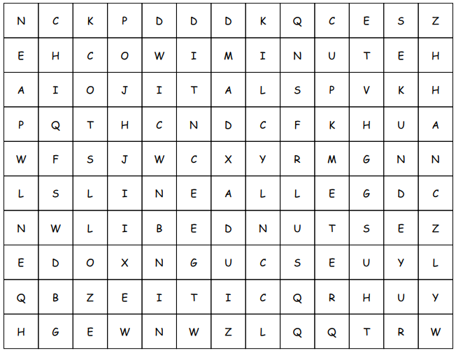
Versteckte Wörter:

METER, MINUTE, WOCHE, ZOLLSTOCK, UHR, LINEAL, ZEIT, SEKUNDE, WEG, STUNDE

